YAVRU KUŞ
Pınar'la Emre, bahçede oynuyorlardı. Hava soğumaya başlamıştı.
Bir ara Pınar'ın annesinin sesi duyuldu:
— Çocuklar, haydi artık içeri gelin, üşüteceksiniz.
Pınar'la Emre toparlanarak eve doğru yürümeye başladılar. Yürürken otların arasında kımıldayan bir şey gördüler. Merakla yanına yaklaştılar. Bu, yavru bir kuştu. Kanadı kırıldığı için uçamıyordu.
Pınar ile Emre, kuşa acıyarak baktılar.Zavallı kuş çok zor durumdaydı. Hemen onu eve götürdüler.Kuşun durumuna Pınar'ın annesi de çok üzüldü.Birlikte kuşun yarasını temizlediler.
Kanadını sardılar. Yavru kuş, ısınınca kendine geldi.
Çocuklar, bir canlının hayatını kurtardıkları için çok mutluydular. Pınar'ın annesinin hazırladığı sütü içerken Emre:
— Pınar, ben yalnız kuşları değil, bütün canlıları seviyorum, dedi.
Pınar:
— Evet, Emre, ben de çok seviyorum. Hiçbir canlıya zarar vermiyorum. Zarar verenleri uyarıyorum. Canlılar korunmalı. Dünyamız ancak böyle güzel olabilir, dedi.

Aşağıdaki soruları parçaya göre yanıtlayalım.
1-Pınar’la Emre ne yapıyorlar?

2-Pınar'ın annesi niçin çocukların içeri girmesini istiyor?

3-Yavru kuş neden uçamıyor?

4-Çocuklar, yavru kuşu eve götürünce neler yapıyorlar?

5-Pınar, canlılara nasıl davranılması gerektiğini söylüyor?

CÜMLE KURALIM
Kurallı ve anlamalı cümleler oluşturup yazama
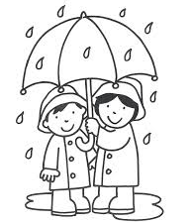
(Oluşturulan cümleyi satıra yazalım.)

çok – yürümeyi – yağmurda – severim

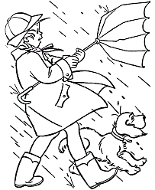
esiyor – rüzgar – kuvvetli – çok

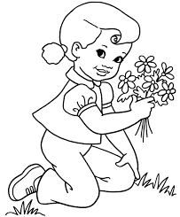
çiçekleri – bu – topluyorum – annem – için

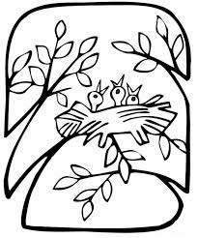
yavru – bekliyorlar – kuşlar – annelerini

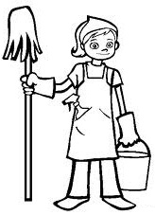
sildim – taşları – bütün – başıma – tek

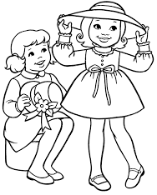
çok – şapka – yakıştı – sana

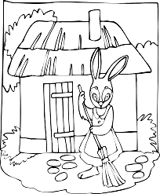

süpürmeli – evinin – önünü – herkes

TOPLAMA PROBLEMİ KURUYORUM VE ÇÖZÜYORUM
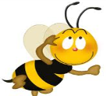
Aşağıda verilenleri uygun sayılarla tamamlayıp problemi çözelim.


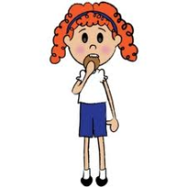

Sinan ….. yaşındadır. Fatmagül ……. yaşındadır. İkisinin yaşları toplamı kaç eder?

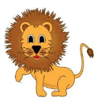



Hayvanat bahçesinde ….. aslan vardı. …….. aslan da sonradan geldi. Toplam kaç aslan oldu?

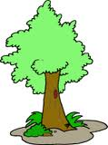
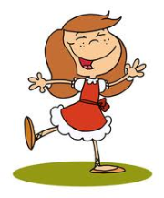


Hasan ….. tane ağaç dikti. Songül de …… tane ağaç dikti. Toplam kaç ağaç oldu?

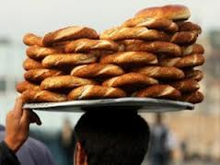

Simitçi sabah ….. tane, öğleyin …… tane simit satmıştır. Simitçi kaç simit satmıştır?

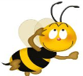
Görsellerde verilenlere göre uygun sayıları probleme yazıp, çözelim.






PROBLEM :Sınıfımızın …… tane futbol topu, …… basketbol topu vardı. Sınıfımızda bulunan futbol ve basketbol toplarının sayısı kaçtır?

ÇÖZÜM: ....... ........... = ..........








PROBLEM : Elif bahçelerinden …… tane yeşil elma, …… kırmızı elma topladı. Elif’in sepetinde kaç elması oldu?

ÇÖZÜM: ....... ........... = ..........





PROBLEM : Otoparkta …… tane kamyon, …… tane otomobil vardı. Otoparkta bulunan araçların sayısı kaçtır?

ÇÖZÜM: ....... ........... = ..........














PROBLEM : Dolapta …… tane su bardağı, …… tane çay bardağı vardı. Dolapta bulunan bardakların sayısı kaçtır?

ÇÖZÜM: ....... ........... = ..........




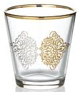

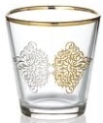
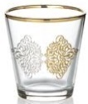
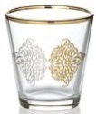

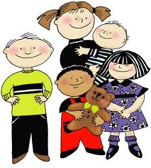


Ali ’ nin ailesi Aylin ‘nin ailesi
PROBLEM :Ali’nin ailesi ….. kişi, Aylin’in ailesi …….. kişiden oluşmaktadır. Ali ile Aylin’in ailesi pikniğe birlikte pikniğe gidecekler piknik yerinde kaç kişi olacaklar?

ÇÖZÜM: ....... ........... = ..........

